Муниципальное общеобразовательное учреждение Дивинская средняя школа
Починковский район д.Плоское

Web-квест
"Тайны лесного царства"

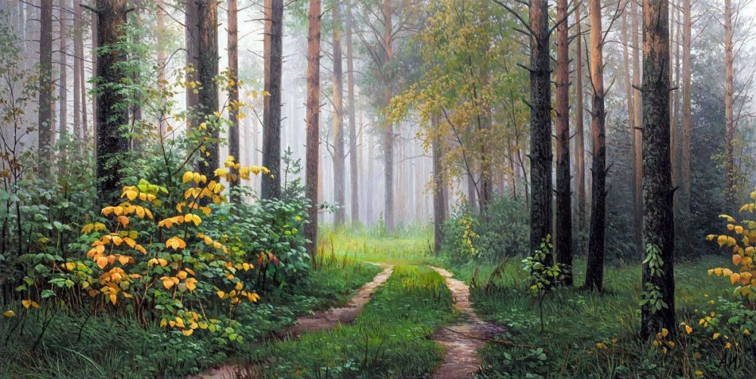

Автор:
Егоренкова Наталья Николаевна
учитель начальных классов

2021

Образовательный web-квест
для начальных классов
"Тайны лесного царства"
Пояснительная записка
А.М. Горький писал: “Ребенок до десятилетнего возраста требует забав, и требование его биологически законно. Он хочет играть, играет всем и познает окружающий мир прежде всего и легче всего в игре, игрой...”
В современной жизни, мы часто слышим о таком развлечение, как квест? Квест –это приключенческая игра. В своей практике я использую, квесты , как игру на местности или компьютерную игру. Так что же это такое? Квесты (англ. Quest - поиск) − игры, в которых игроку необходимо искать различные предметы, находить им применение, разговаривать с различными персонажами в игре, решать головоломки и т.д. Команда проходит по запланированному сюжету, стремясь выполнить какое-то задание. Для достижения этой главной цели необходимо сначала выполнить несколько заданий.
Web-квест "Тайны лесного царства" - одна из форм внеклассной работы по экологии, окружающему миру, краеведению, материал которого нацелен на формирование экологической культуры. Выбор данной технологии обусловлен тем, что в результате игровой деятельности учащиеся учатся сами добывать информацию, анализировать и оформлять ее. Работа ведется в привычном для нынешнего поколения интернет-пространстве. Прохождение квеста можно также можно организовать без использования ИКТ-технологий, проводить как в помещении, так и на улице. Данная разработка ориентирована на детей младшего школьного возраста и использовалась, как внеклассное мероприятие на неделе естественных наук, так же можно использовать как игру в летнем оздоровительном лагере, в ГПД и может быть реализован при изучении темы по окружающему миру "Экосистема леса"
Актуальность:
Леса — это сообщества разнообразных видов живых организмов и поэтому их состояние — это зеркало здоровья среды.
В последнее время человечество забывает, что является неотъемлемой частью природы, по всему видно, считает, что может существовать отдельно от окружающей среды. Путешествие вместе с лесовичком раскроет учащимся множество лесных секретов, поможет каждому участнику, в интересной и увлекательной форме понять о взаимосвязях в лесном сообществе, узнать много новой информации, научиться видеть экологические проблемы. Web-квест направлен на развитие интеллектуальных и творческих способностей, а также на умение использовать в своей работе разные интернет - ресурсы.
Цель web-квеста: формирование представление о лесе как природном сообществе;
Задачи:
- углубить представление о взаимосвязях неживой и живой природы;
- систематизировать и расширить знание об основных группах представителей растительного и животного мира;
- сформировать ответственность за принимаемые экологические решения и уверенность в преодолении экологической опасности, убеждение во всесторонней ценности природы для человека и общества;
- формировать навыков исследовательской и проектной деятельности, взаимодействия и сотрудничества.
Цель учителя: организовать внеклассную работу по окружающему миру, способствующую формированию навыков исследовательской деятельности, развитию коммуникативных умений и навыков групповой работы; воспитанию любви к природе; повышению интереса к изучению
Задачи учителя: создать сайт web-квеста; обеспечить учащимся возможность работать в едином информационном пространстве и получать консультационную помощь; продумать конечные продукты web-квеста, которые будут создавать учащиеся.
Сайт web-квеста "Тайны лесного царства" с заданиями: https://sites.google.com/site/webkvesttajnylesnogocarstva/
Ожидаемый результат:
- повышение мотивации к обучению;
- повышение интереса к изучению окружающего мира:
- формирование экологической культуры;
- формирование новых компетенций;
- реализация творческого потенциала;
- использование ИТ для решения профессиональных задач (в т.ч. для поиска необходимой информации, оформления результатов своей работы.);
- работа в команде (планирование, распределение функций, взаимопомощь, взаимоконтроль);
- умение находить нужный материал, обосновывать свой выбор
Планируемые результаты обучения
ЛИЧНОСТНЫЕ:
1. ориентация на понимание причин успеха в учебной деятельности, в том числе на самоанализ и самоконтроль результата, на анализ соответствия результатов требованиям конкретной задачи, на понимание оценок учителей, товарищей (ПООП НОО стр. 15)
2. принятие и освоение социальной роли обучающегося, развитие мотивов учебной деятельности и формирование личностного смысла учения (ФГОС НОО стр.8)
МЕТАПРЕДМЕТНЫЕ:
1. овладеть способностью принимать и сохранять цели и задачи учебной деятельности, поиска средств ее осуществления
(ФГОС НОО Стр. 9)
2. умение планировать, контролировать и оценивать учебные действия в соответствии с поставленной задачей и условиями ее реализации (ФГОС НОО Стр.9);
3. активное использование речевых средств и средств информационных и коммуникационных технологий для решения коммуникативных и познавательных задач (ФГОС НОО Стр.10)
ПРЕДМЕТНЫЕ:
1. формирование основ экологической культуры соответствующей современному уровню экологического мышления, развитие опыта экологически ориентированной рефлексивно-оценочной и практической деятельности в жизненных ситуациях (ФГОС НОО стр.15-16)
2. научатся видеть и понимать некоторые причинно-следственные связи в окружающем мире и неизбежность его изменения под воздействием человека (ФГОС НОО стр. 16, ПООП НОО )
3. использовать различные справочные издания (словарь по естествознанию, определитель животных на основе иллюстраций, атлас карт, в том числе и компьютерные издания) для поиска необходимой информации (ПООП НОО стр. 59)
Оценивания в проекте
- Выявление потребностей учащихся - Дискуссия на основе карты сокровищ, итоговая рефлексия для участников “Я в веб-квесте”
- Поощрение самостоятельности и взаимодействия (самоуправление и сотрудничество) - "Наши открытия", анкета «Искатели сокровищ» , таблица «Следы к сокровищам», Карта самооценки навыков сотрудничества в группе, Взаимодействие в команде
- Мониторинг прогресса учащихся - таблица «Следы к сокровищам»
- Проверка понимания и поддержка метапознания - Рефлексия “Я в веб-квесте”, "Наши открытия"

2.Основная часть Web-квест "Тайны лесного царства" (Сценарий)
Вступление к веб-квесту (материалы страничек сайта квеста):
Здравствуйте, дорогие ребята, я старичок-лесовичок, хранитель лесного царства. Как в каждом царстве, в нашем тоже есть свои тайны, свои секреты и законы, которые должны знать и выполнять все, кто в нем оказывается. Вчера со мной произошло грандиозное событие. Прогуливаясь в поисках неизвестного и таинственного, я очутился на загадочной поляне. Исследуя ее, я обнаружил рулончик бумаги. Развернув его, я остолбенел: это была карта указывающая место, где надо искать исчезнувшую картину художника Александра Игнатьева. Эта картина уже много лет исчезла. Картина эта непростая. Она хранит тайну сокровищ.

Вы хотите отправиться на поиски сокровищ?
Я набираю команду отважных охотников за сокровищами, чтобы совместно найти исчезнувшую картину. Нас ожидает увлекательное путешествие по тропинкам лесного царства, трудные испытания и море новых эмоций и впечатлений.
Путешествуя, вы найдёте ответ на вопрос: Где спрятаны сокровища?
Если вы не боитесь трудностей, то объединяйтесь в команды по 3-5 человек. Придумайте название для своей команды и выберите капитана.
Предлагаю изучить карту сокровищ и отправиться в путь.
(Ссылка https://sites.google.com/site/webkvesttajnylesnogocarstva/karta-sokrovis)
1 Этап
Наше путешествие начинается. Я приглашаю вас в лес. Там мы будем искать сокровища. Нам необходимо пройти по отдельным следам, но каждый след содержит задание, которые необходимо выполнить. С каждым выполненным шагом по следу мы будем приближаться к сокровищам. Выполнив все задания, мы получим первый ключ к отгадке, где спрятаны сокровища, в виде QR - кода (инструкция).
След 1 заполните таблицу «Растения нашего леса»
Что в лесу растёт? Какие растения можно встретить в лесу?
След 2 создайте "Облако слов", используя сервис Облако слов - Онлайн-генератор - Облакослов.рф (https://xn--80abe5adcqeb2a.xn--p1ai/)

След 3 «Угадай-ка» «Ярусы леса»
Соотнесите растения с ярусами леса, в которых они произрастают
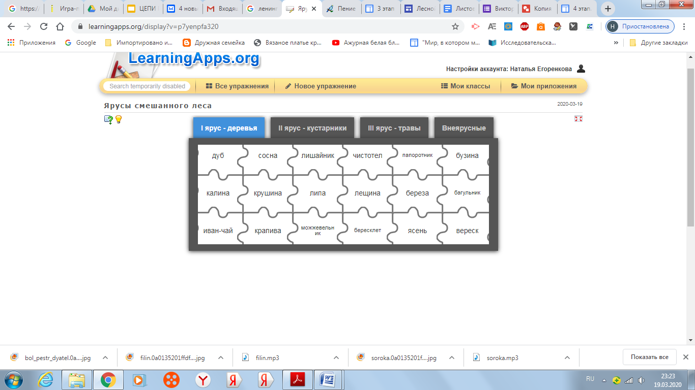

След 4 ответьте на вопросы викторины. Если вы ответите правильно на вопросы викторины, то получите первый ключ к отгадке, где спрятаны сокровища, в виде QR – кода. Его вы найдете в таблице «Следы к сокровищам»

Рефлексия Наши открытия
2 Этап
Наши поиски сокровищ продолжаются. Вы замечательно справились с заданиями первого этапа, вы получили первый ключ в виде QR - кода. Следуя карте сокровищ, отправляемся дальше за ключом номер два!
Шуми, шуми, зеленый лес!
Знаком мне шум твой величавый,
И твой покой, и блеск небес
Над головой твоей кудрявой
И. С. Никитин
Молчаливый лес наполнен незаметными нашему слуху звуками. Вот трепещут листья деревьев… шелест травы от пробегающих мышей... музыка оркестра кузнечиков... пение птиц…
След 1 А вы знаете, какие птицы обитают в лесу? Проверьте свои знания.
https://learningapps.org/watch?v=pkm0yhrx320
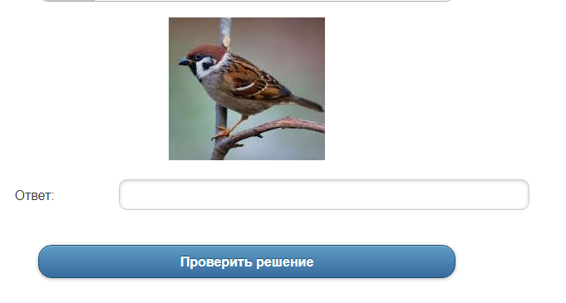
После выполнения викторины сделай скриншот экрана, он пригодится вам при выполнении последнего задания 2 этапа.
След 2
Вы никогда не задавались вопросом, каких птиц называют певчими? Судя по названию тех, кто умеет петь. А оказалось всё не так просто. Певчие птицы — это обобщённое название пернатых, способных издавать приятные звуки. Всего их насчитывается около 5000 видов. Певчие птицы России насчитывают около трёх ста видов из 28 семейств. Самой мелкой является желтоголовый королёк, вес которого 5-6г, а максимально большой — ворон, весом до полутора кг. Удивлены? А вы сможете узнать птиц по голосам? Давайте проверим. Выполни задание «Найди пару» ( https://learningapps.org/watch?v=peqbk914a20)
После выполнения задания сделай скриншот экрана, он пригодится вам при выполнении последнего задания 2 этапа.

След 3 «Деревья, птицы, насекомые». Распределите слова, нажимая на соответствующий кубик

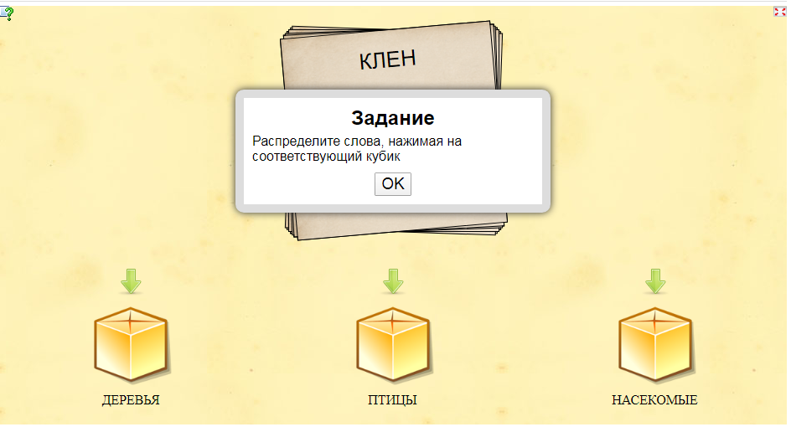
После выполнения задания сделай скриншот экрана, он пригодится вам при выполнении последнего задания 2 этапа

Заполните анкету «Искатели сокровищ» Как только вы отправите анкету, то найдете в таблице «Следы к сокровищам» второй ключ к отгадке, где спрятаны сокровища, в виде QR – кода.

Рефлексия Наши открытия

3 Этап
Наши поиски сокровищ продолжаются. Вы замечательно справились с заданиями второго этапа, вы получили второй ключ в виде QR - кода. Следуя карте сокровищ, отправляемся дальше за ключом номер три!
"Природа человеку не враг! Человек находил и находит в ней все, что ему нужно для жизни. Не покорять ее нужно, а понять, изучить, узнать, и она тогда сама откроет тебе свои кладовые и свои музеи. И первое, с чего надо начать, это перестать природу грабить. Да, да, грабить! У природы надо брать в долг. Срубил 1000 гектаров леса - столько же и посади. Выловил в озере крупную рыбу - дай подрасти малькам. Иначе останешься без леса и рыбы. Мало тебе зверей в лесу - организуй лесное хозяйство. Но не будь хапугой, не превращай свою землю в пустыню! " (В. Бианки)

След 1 «Войди в лес другом» Распределите картинки на две группы: правильного и не правильного поведения в лесу.
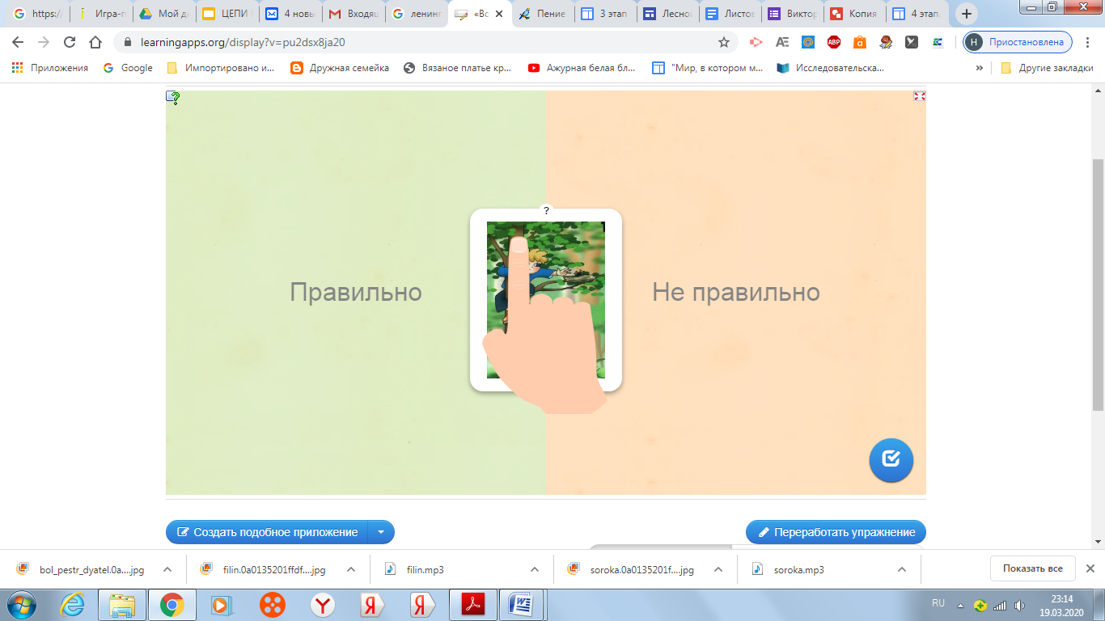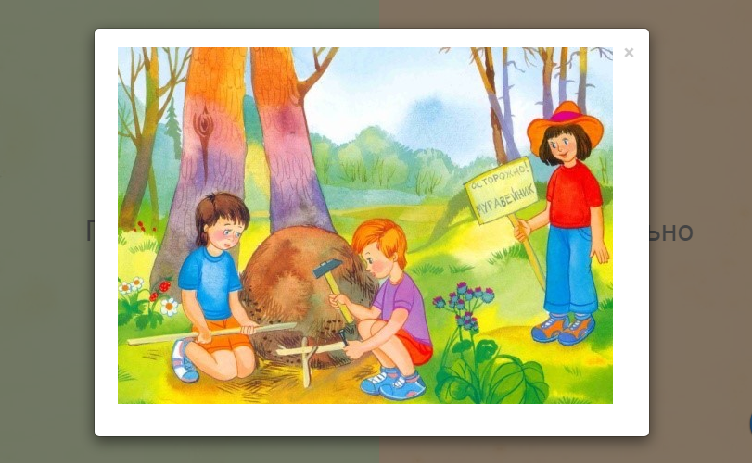

След 2 Составьте 3-5 цепочек питания в экосистеме леса. Нарисуйте или напишите цепи питания в презентации "Аппетитный поединок".
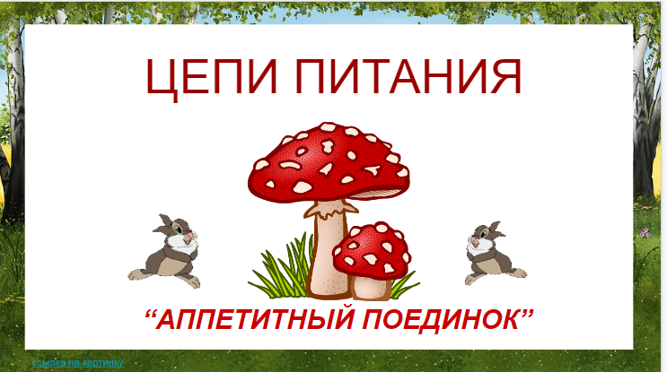
Выполните задание на восстановление цепочек питания "Аппетитный поединок", используя сервис Leaning Apps org. (ссылку на восстановление цепочек найдете в презентации "Аппетитный поединок")
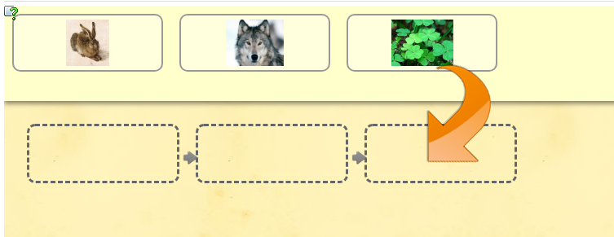

След 3 «Лес - природное сообщество» Вставь пропущенные слова.
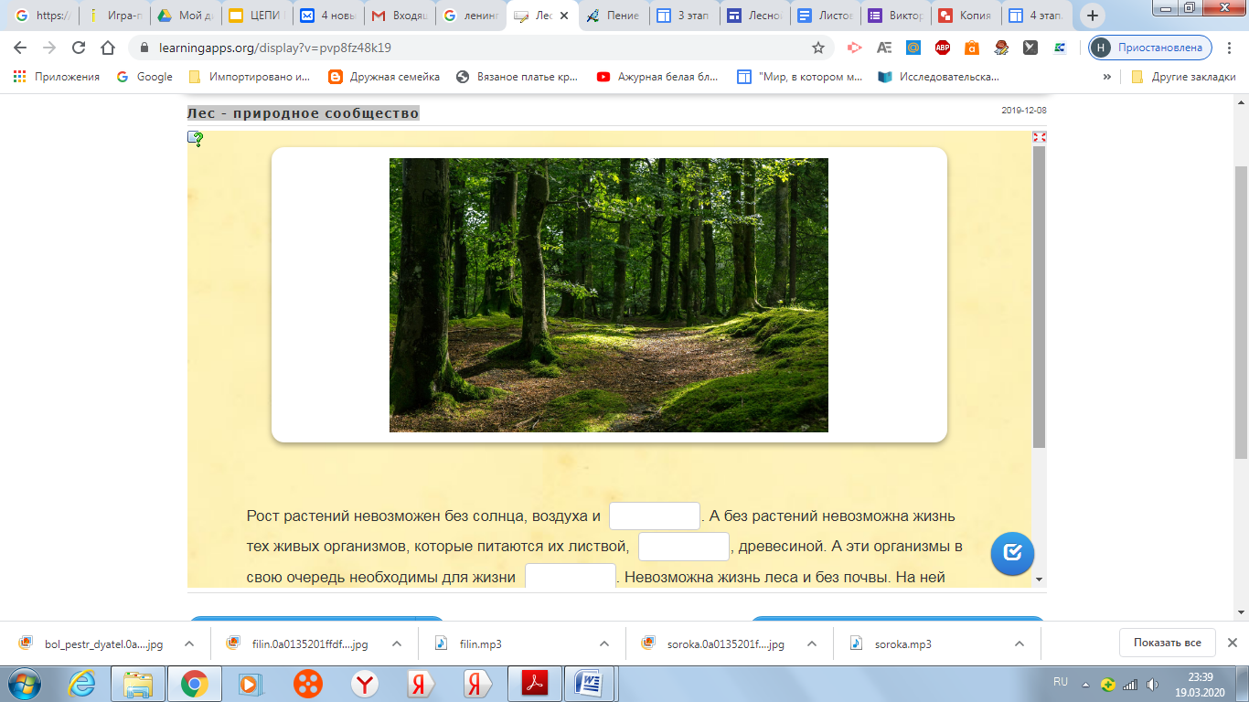

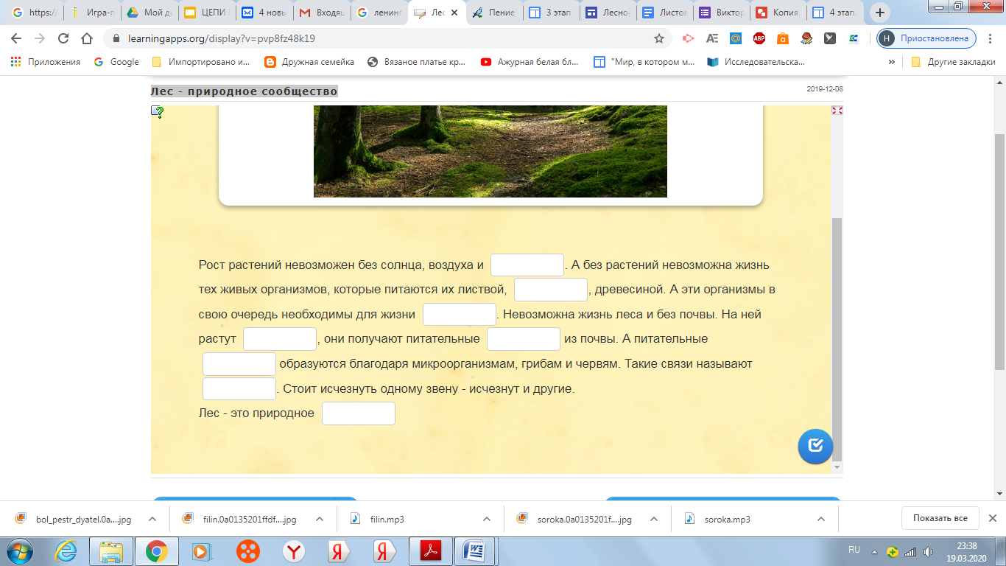

След 4 Последнее испытание. Зачастую призывы живых существ о помощи никто не слышит. Ваша задача записать голос "тревоги и просьб" о помощи от имени обитателей леса. Воспользуйтесь Онлайн микрофоном.

Рефлексия Наши открытия

Вставьте код записанного файла в анкету «Искатели сокровищ» Как только вы отправите анкету, то найдете в таблице «Следы к сокровищам» второй ключ к отгадке, где спрятаны сокровища, в виде QR – кода.

3.Заключение Вот и подошло к концу наше путешествие. Вы выполнили все задания, собрали все ключи, чтобы разгадать тайну сокровищ. Вы у самой разгадки. Где спрятаны сокровища? Соберите все полученные ключи. Ответ на главный вопрос напишите в Linoit.com
Рядом разместите картину Александра Игнатьева . Внимательно рассмотрите картину. Ответьте на вопросы:
- Какие растения изображены на картине?
- Какие звуки вы слышите, когда смотрите на картину?
- Что хотел сказать художник?
- Что является сокровищем в лесу?
Ответы в виде вывода напишите в Linoit.com.

А теперь хочу сказать стихами:
Лес
Зелёный, дремучий,
Защищает, дарит, радует,
Лес наше богатство!
Экосистема.
Предлагаю и вам написать синквейн о лесе.
Слово “синквейн” происходит от французского слова “пять” и означает стихотворение. состоящее из пяти строк. В каждой строке задаётся набор слов, который необходимо отразить в стихотворении.
1 - строка - заголовок, в который выносится ключевое слово, понятие, тема
синквейна, выраженное в форме существительного.
2 - строка - два прилагательных.
3 - строка - три глагола.
4 - строка - фраза, несущая определённый смысл.
5 - строка - резюме, вывод, одно слово, существительное.
Не забудьте разместить ваш синквейн в Linoit.com
А теперь пришло время оценить работу в команде.
Взаимодействие в команде
Карта самооценки навыков сотрудничества в группе
Рефлексия “Я в веб-квесте”

В завершении работы над веб-квестом каждому участнику вручается: диплом победителя или сертификат участника
4.Литература
1.Учебник Окружающий мир 4 класс Плешаков Крючкова часть 1
Информационные источники в Интернете
Лес (https://ru.wikipedia.org/wiki/%D0%9B%D0%B5%D1%81)
Голоса птиц (https://ptici.info/penie-ptic.html)
Растения леса - Родная природа (http://www.mypriroda.ru/plants_les.php)
Животные леса - Родная природа (http://www.mypriroda.ru/animals_les.php)
5. Приложение
QR – код
http://qrcoder.ru/code/?%E3%F0%E8%E1&8&0 | 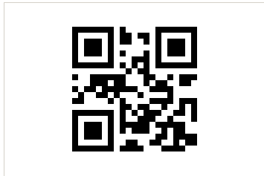
http://qrcoder.ru/code/?%ED%E0%FF&8&0 | 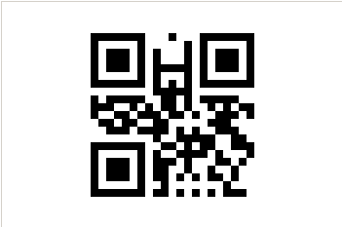
http://qrcoder.ru/code/?%EF%EE%F0%E0&8&0 | 

